**Raport 33/AS z badania rynku FUS500**

TEWI 28.07.2013

1. **Wykonawca:**

Anton Smoliński

1. **Rynek:**

Z próbkowany co 1h.

Dane z bossa.pl. Ulokowane w m-pliku o nazwie FUS50060.m zawierającym ok. 9000 wierszy i 5 kolumn: świeca OHLC i wolumen.

1. **Wyniki testów**

Sprawdzono dla danych jak wyżej cztery skrypty S4a, S4b, S4c, S4d. Wszystkie skrypty testowano dla tego samego przedziału szeregu czasowego: 9000 świec poczynając od 2011.11.11.

Każda zmienna zwrotu po jednej świecy miała inna nazwę nawiązująca do nazwy kwadrantu odpowiednio Ra, Rb, Rc, Rd a krzywe zysku skumulowanego były oznaczone jako sumRa, sumRb, sumRc, sumRd.

Pip: x  
Spread: y*pip

Obliczano:

Zysk skumulowany na końcu szeregu czasowego sumR(kon);

Wskaźnik Calmara oznaczający stosunek powyższego zysku dla największego obsunięcia na krzywej zysku skumulowanego - Calmar;

Celem zadania była symulacja zaproponowanej we wcześniejszych zadaniach strategii w praktyce. Cały proces rozpoczyna się od obliczenia optymalnych parametrów. Następnie wyznaczone parametry używane są do symulacji gry na giełdzie. Gdy strategia przestaje być skuteczna, cały proces rozpoczyna się na nowo.

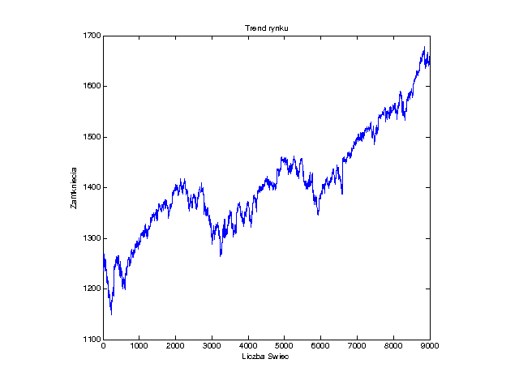

Uzyskano:

Dla S4:

BADANIE: S4a ZAD7 FUS500

Dlugosc okresu uczacego: 1025

|  |  |  |  |  |  |
| --- | --- | --- | --- | --- | --- |
| Liczba dopuszczalnych strat | Koncowy wynik | Ilosc przesuniec okna | Srednia dlugosc trwania okresu testujacego | Minimalna dlugosc trwania okresu testujacego | Maksymalna dlugosc trwania okresu testujacego |
| 5 | 97.2500 | 46 | 165 | 8 | 498 |
| 7 | 104.4900 | 31 | 252 | 23 | 498 |
| 9 | 111.7900 | 24 | 329 | 42 | 498 |
| 11 | 89.4900 | 20 | 385 | 122 | 498 |
| 13 | 43.3200 | 18 | 423 | 139 | 498 |
| 15 | 17.2900 | 17 | 448 | 228 | 498 |

Najlepszy wynik dla 9 dopuszczalnych strat wynosi: 111.7900

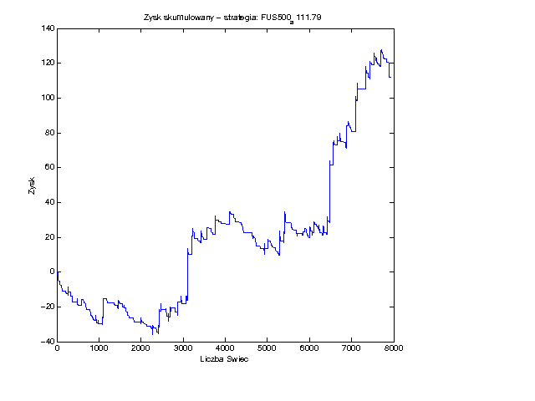

Dla S4b:

BADANIE: S4b ZAD7 FUS500

Dlugosc okresu uczacego: 700

|  |  |  |  |  |  |
| --- | --- | --- | --- | --- | --- |
| Liczba dopuszczalnych strat | Koncowy wynik | Ilosc przesuniec okna | Srednia dlugosc trwania okresu testujacego | Minimalna dlugosc trwania okresu testujacego | Maksymalna dlugosc trwania okresu testujacego |
| 5 | -98.0400 | 60 | 131 | 7 | 464 |
| 7 | -566.7600 | 34 | 233 | 9 | 498 |
| 9 | -671.0700 | 24 | 330 | 87 | 498 |
| 11 | -753.6100 | 21 | 379 | 58 | 498 |
| 13 | -816.4300 | 18 | 442 | 107 | 498 |
| 15 | -932.1700 | 17 | 469 | 151 | 498 |

Najlepszy wynik dla 5 dopuszczalnych strat wynosi: -98.0400

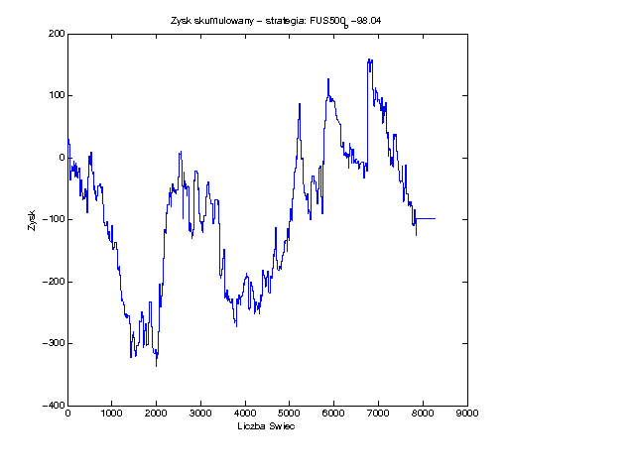

Dla S4c:

BADANIE: S4c ZAD7 FUS500

Dlugosc okresu uczacego: 800

|  |  |  |  |  |  |
| --- | --- | --- | --- | --- | --- |
| Liczba dopuszczalnych strat | Koncowy wynik | Ilosc przesuniec okna | Srednia dlugosc trwania okresu testujacego | Minimalna dlugosc trwania okresu testujacego | Maksymalna dlugosc trwania okresu testujacego |
| 5 | 1850.7200 | 218 | 35 | 5 | 287 |
| 7 | 1690.2700 | 130 | 59 | 7 | 322 |
| 9 | 1270.4900 | 83 | 97 | 10 | 498 |
| 11 | 876.1100 | 53 | 152 | 14 | 498 |
| 13 | 883.1800 | 46 | 173 | 24 | 498 |
| 15 | 783.5900 | 37 | 214 | 30 | 498 |

Najlepszy wynik dla 5 dopuszczalnych strat wynosi: 1850.7200

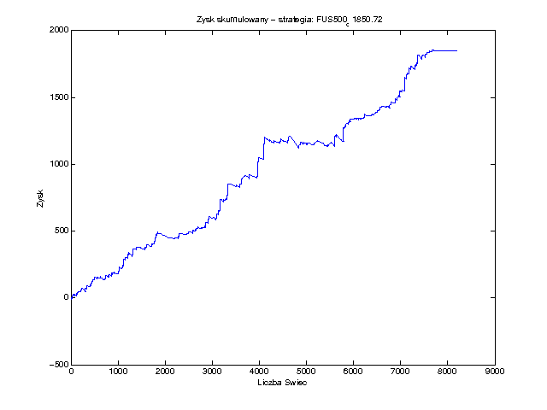

Dla S4d:

BADANIE: S4d ZAD7 FUS500

Dlugosc okresu uczacego: 650

|  |  |  |  |  |  |
| --- | --- | --- | --- | --- | --- |
| Liczba dopuszczalnych strat | Koncowy wynik | Ilosc przesuniec okna | Srednia dlugosc trwania okresu testujacego | Minimalna dlugosc trwania okresu testujacego | Maksymalna dlugosc trwania okresu testujacego |
| 5 | 1325.0900 | 221 | 36 | 5 | 166 |
| 7 | 2040.6700 | 139 | 57 | 7 | 172 |
| 9 | 2010.0800 | 93 | 85 | 19 | 374 |
| 11 | 620.4900 | 57 | 139 | 25 | 479 |
| 13 | -950.0700 | 40 | 198 | 40 | 498 |
| 15 | -1985.4300 | 31 | 255 | 32 | 498 |

Najlepszy wynik dla 7 dopuszczalnych strat wynosi: 2040.6700

